10 PHRASES NIVEAU 2 ; verbes avec ETRE 1b

s’amuser au passé composé |  |  | se coucher au présent |  |  | se coucher au passé composé
je |  |  |  | je |  | je
tu |  |  |  | tu |  | tu
il |  |  |  | il |  | il
nous |  |  |  | nous |  | nous
vous |  |  |  | vous |  | vous
ils |  |  |  | ils |  | ils

s’endormir | se réveiller | se baigner | se peigner | se laver | se lever
somna | vakna | bada | kamma sig | tvätta sig | stiga/gå upp

- hur dags lägger du dig ?
- jag lägger mig tidigt
- jag lade mig sent i går (jag har lagt mig)
- lade du dig sent i går?
- ja, min syster lade sig också sent
- vaknade din bror?
- ja, han vaknade när jag lade mig
- jag duschar alltid klockan 06.00
- i morse badade jag klockan 05.00
- jag badade i går
- mina föräldrar roade sig hela natten
- när lade de sig då?
- de gick och lade sig klockan 03.00
- var du trött då?
- ja, jag vaknade och sedan somnade jag genast
- varje morgon rakar jag mig
- jag rakade mig för tre dagar sedan
- när gick du upp i morse?
- jag gick upp klockan 07.30
- min syster gick upp klockan 07.00
- min bror och jag, vi gick upp klockan 06.15
- jag tvättade mig
- och min bror duschade i 2 minuter
- min syster roade sig hela natten (hade roligt)
PHRASES NIVEAU 2 ; verbes avec ETRE 1b corrigé

s’amuser au passé composé |  |  | se coucher au présent |  |  | se coucher au passé composé
je |  |  |  | je
tu |  |  |  | tu
il |  |  |  | il
nous |  |  |  | nous
vous |  |  |  | vous
ils |  |  |  | ils

somna | vakna | bada | kamma sig | tvätta sig | stiga/gå upp

- hur dags lägger du dig ?
- jag lägger mig tidigt
- jag lade mig sent i går (jag har lagt mig)
- lade du dig sent i går?
- ja, min syster lade sig också sent
- vaknade din bror?
- ja, han vaknade när jag lade mig
- jag duschar alltid klockan 06.00
- i morse badade jag klockan 05.00
- jag badade i går
- mina föräldrar roade sig hela natten
- när lade de sig då?
- de gick och lade sig klockan 03.00
- var du trött då?
- ja, jag vaknade och sedan somnade jag genast
- varje morgon rakar jag mig
- jag rakade mig för tre dagar sedan
- när gick du upp i morse?
- jag gick upp klockan 07.30
- min syster gick upp klockan 07.00
- min bror och jag, vi gick upp klockan 06.15
- jag tvättade mig
- och min bror duschade i 2 minuter
- min syster roade sig hela natten (hade roligt)

PHRASES NIVEAU 2 ; verbes avec ETRE 1b

s’amuser au passé composé |  |  | se coucher au présent |  |  | se coucher au passé composé
je |  |  |  | je |  | je
tu |  |  |  | tu |  | tu
il |  |  |  | il |  | il
nous |  |  |  | nous |  | nous
vous |  |  |  | vous |  | vous
ils |  |  |  | ils |  | ils

s’endormir | se réveiller | se baigner | se peigner | se laver | se lever
somna | vakna | bada | kamma sig | tvätta sig | stiga/gå upp

- hur dags lägger du dig ?
- jag lägger mig tidigt
- jag lade mig sent i går (jag har lagt mig)
- lade du dig sent i går?
- ja, min syster lade sig också sent
- 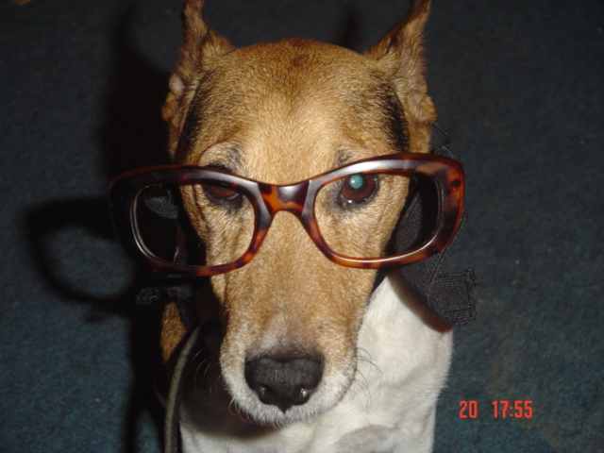vaknade din bror?
- ja, han vaknade när jag lade mig
- jag duschar alltid klockan 06.00
- i morse badade jag klockan 05.00
- jag badade i går
- mina föräldrar roade sig hela natten
- när lade de sig då?
- de gick och lade sig klockan 03.00
- var du trött då?
- ja, jag vaknade och sedan somnade jag genast
- varje morgon rakar jag mig
- jag rakade mig för tre dagar sedan
- när gick du upp i morse?
- jag gick upp klockan 07.30
- min syster gick upp klockan 07.00
- min bror och jag, vi gick upp klockan 06.15
- jag tvättade mig
- och min bror duschade i 2 minuter
- min syster roade sig hela natten (hade roligt)
PHRASES NIVEAU 2 ; verbes avec ETRE 1b corrigé

s’amuser au passé composé |  |  | se coucher au présent |  |  | se coucher au passé composé
je | me suis amusé(e) |  |  | je | m’amuse | je me suis couché(e)
tu | t’es amusé(e) |  |  | tu | t’amuses | tu t’es couché(e)
il | il s’est amusé |  |  | il | s’amuse | il s’est couché
nous | nous sommes amusé(e)s |  |  | nous | nous amusons | nous nous sommes couché(e)s
vous | vous êtes amusé(e, s) |  |  | vous | vous amusez | vous vous êtes couché(e, s)
ils | se sont amusés |  |  | ils | s’amusent | ils se sont couchés

s’endormir | se réveiller | se baigner | se peigner | se laver | se lever
somna | vakna | bada | kamma sig | tvätta sig | stiga/gå upp

- hur dags lägger du dig ? | tu te couches à quelle heure?
- jag lägger mig tidigt | je me couche tôt (de bonne heure)
- jag lade mig sent i går (jag har lagt mig) | je me suis couché(e) tard hier
- lade du dig sent i går? | tu t’es couché(e) tard hier?
- ja, min syster lade sig också sent | oui, ma soeur s’est couchée tard aussi
- vaknade din bror? | ton frère s’est réveillé?
- ja, han vaknade när jag lade mig | oui, il s’est réveillé quand je me suis couché(e)
- jag duschar alltid klockan 06.00 | je me douche toujours à 6 heures
- i morse badade jag klockan 05.00 | ce matin je me suis baigné(e) à 5 heures
- jag badade i går | je me suis baigné(e) hier
- mina föräldrar roade sig hela natten | mes parents se sont amusés toute la nuit
- när lade de sig då? | quand est-ce qu’ils se sont couchés alors?
- de gick och lade sig klockan 03.00 | ils sont allés se coucher à 3 heures/ils se sont couchés à 3 heures
- var du trött då? | alors tu étais fatigé(e)?
- ja, jag vaknade och sedan somnade jag genast | oui, je me suis réveillé(e) et ensuite je me suis endormi(e) tout de suite
- varje morgon rakar jag mig | chaque matin je me rase
- jag rakade mig för tre dagar sedan | je me suis rasé(e) il y a trois jours
- när gick du upp i morse? | tu t’es levé(e) quand ce matin?
- jag gick upp klockan 07.30 | je me suis levé(e) à 07 heures 30
- min syster gick upp klockan 07.00 | ma soeur s’est levée à 7 heures
- min bror och jag, vi gick upp klockan 06.15 | mon frère et moi, nous nous sommes levés à 06h15
- jag tvättade mig | je me suis lavé(e)
- och min bror duschade i 2 minuter | et mon frère s’est lavé en 2 minutes
- min syster roade sig hela natten (hade roligt) | ma soeur s’est amusée toute la nuit

